**2017**

www.szsolucoes.com.br

01/02/2017

***Projeto:***

***Sonepar – Conciliação de Impostos***



Documento de Liberação de Software

Sumário

1. Prazo de Garantia 2

2. Resumo do Serviço Executado 3

Lista de programas alterados /Novo 4

Lista de tabelas 4

3. Descrição da Solução 5

4. Escopo Contratado 8

5. Canais de Comunicação para Suporte 9

# Prazo de Garantia

A SZ Soluções está liberando a solução contratada conforme proposta comercial, a qual foi submetida e aprovada pelo nosso processo de controle de qualidade.

Informamos que conforme descrito e aprovado na proposta comercial, o prazo de garantia desta solução encerra-se 30 dias após a liberação do software em ambiente de produção, sendo que durante este período toda correção necessária, que esteja de acordo com o escopo acordado, será realizada de forma prioritária e sem ônus para a empresa contratante.

Os problemas identificados após o término do prazo de garantia serão atendidos mediante aprovação de uma nova proposta comercial.

Certos em atender as expectativas em relação à qualidade do serviço prestado, nos colocamos à disposição para esclarecimento de dúvidas e suporte através dos canais de comunicação da SZ Soluções descrito nesse documento.

# Resumo do Serviço Executado

Desenvolver programa para realizar a Conciliação Contábil x Fiscal com opção de geração dos dados em planilha Excel.

### 

### Lista de programas alterados /Novo

| **Programa** | **Descrição** |
| --- | --- |
| Esp/esof002.w | Monitor Conciliação de Impostos |
| Esp/esof002a.w | Filtro |
| Esp/esof002b.w | Totalizador |
| Esp/esof002crp.p | Geração de planilha excel |
|  |  |
|  |  |
|  |  |
|  |  |
|  |  |
|  |  |

### Lista de tabelas

| **Tabela** | **Descrição** |
| --- | --- |
|  |  |
|  |  |
|  |  |
|  |  |
|  |  |
|  |  |
|  |  |
|  |  |

# Descrição da Solução

**Conciliação de Impostos**

Programa criado para realizar o confronto entre diário de estoque e faturamento x documentos integrados nas obrigações fiscais.

São apresentados os dados totalizando por documento, conforme abaixo:

* Estabelecimento;
* Emitente;
* Código emitente;
* Número nota fiscal;
* Série;
* Natureza da Operação.

(Saída OF – Entrada OF) = Total 1

(FTP CR – FTP DB) – (CE DB – CE CR) =  Total 2

TOTAL 1 – TOTAL 2 = Diferença?

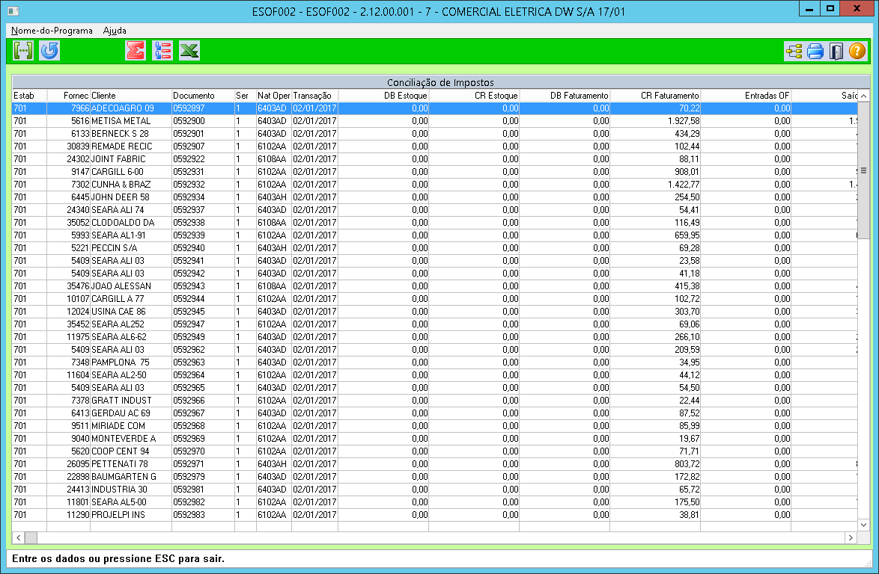

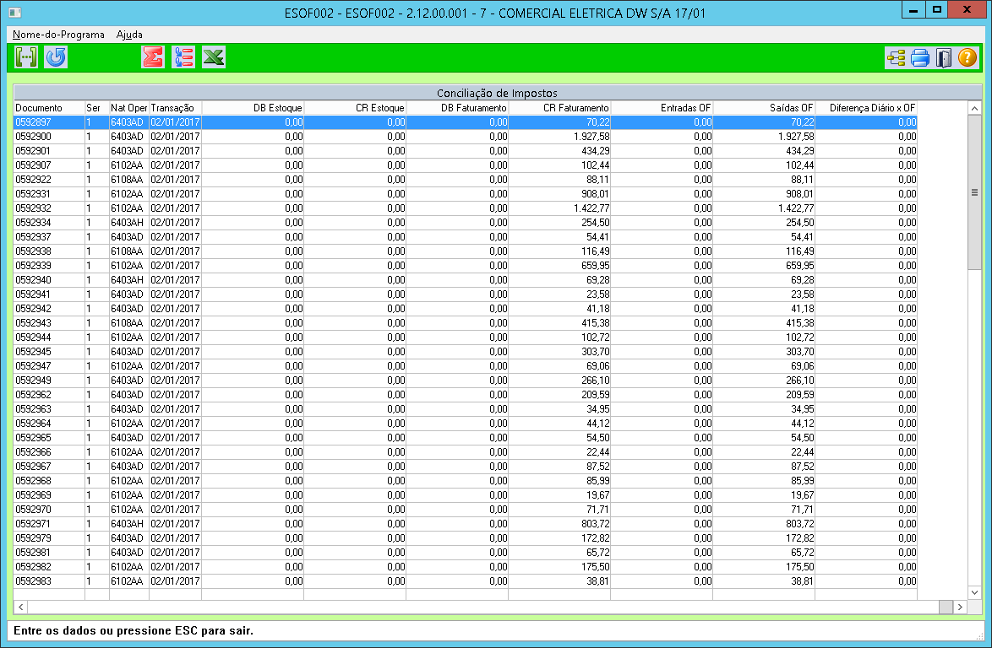

**Funções do programa**

 Filtro dos dados – Filtra as informações que devem ser listadas no browse

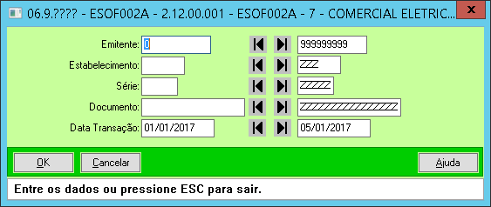

 Atualiza os dados em tela

 Totalizador: Totaliza os dados de acordo com a seleção informada

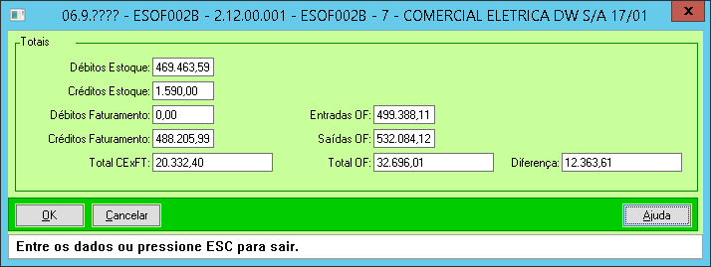

 Lista apenas diferenças: Mostra no browser apenas os documentos com diferenças de valores.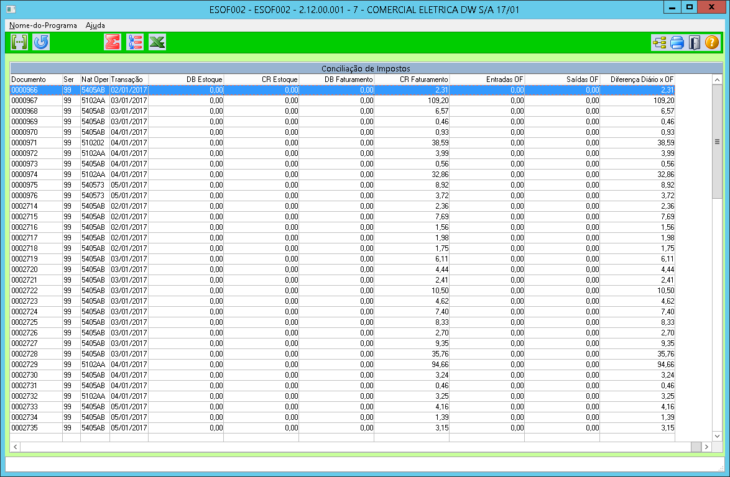

 Gerador Planilha Excel: Gera planilha excel com os dados listados em tela.

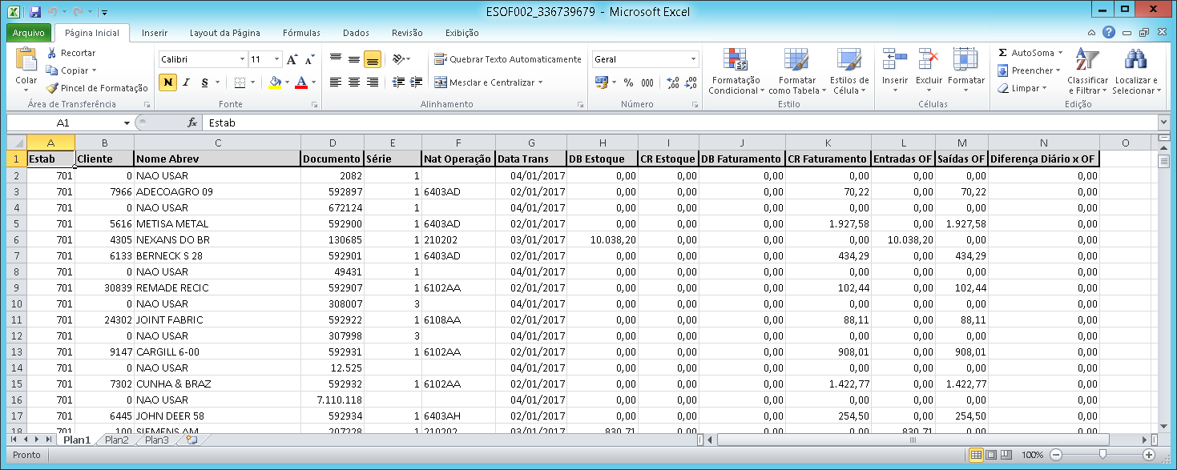

# Escopo Contratado

Desenvolver programa para realizar o confronto entre diário de estoque e faturamento x documentos integrados nas obrigações fiscais.

# Canais de Comunicação para Suporte

Após a liberação da solução em ambiente do cliente a SZ Soluções se coloca à disposição para suporte durante o período de garantia da solução sem ônus para a empresa contratante através de seus canais de comunicação descritos abaixo:

1. **Telefone: (47) 3026-3346**

A SZ Soluções possui atendimento e suporte por telefone em horário comercial, de segunda a sexta entre as 8:00 horas e 18:00 horas.

1. **Website: http://www.szsolucoes.com.br/**

A SZ Soluções possui atendimento através do site para seus clientes.

1. **Acesso Remoto: Remote Desktop Service e TeamViewer.**

Para solucionar problemas em clientes a SZ Soluções presta serviço através de acesso remoto.

1. **Skype**

A SZ também possui atendimento e suporte via Skype.